Praktikum 4 SMA

Antonius Aditya Rizky Wijaya

2025-09-10

# NOMOR 1

Kita tahu kalau:

$$X∼Γ\left(shape=\frac{r}{2},scale=2\right)∼χ_{r}^{2}$$

Bukti bisa dilihat dari fkp sebaran $χ_{r}^{2}$:

$$f\left(x\right)=\frac{1}{2^{\frac{r}{2}}.Γ\left(\frac{r}{2}\right)}.x^{\frac{r}{2}-1}.e^{-\frac{x}{2}}$$

Dimana fkp ini sama dengan fkp sebaran $Γ\left(\frac{r}{2},2\right)$

Kita juga tahu kalau

$$Z∼N\left(0,1\right)$$

maka

$$Z^{2}∼χ_{1}^{2}$$

Sehingga jika $W∼Γ\left(\frac{1}{2},2\right)$, maka $W=Z^{2}∼χ_{1}^{2}$, yang artinya

$$\sqrt{W}=Z∼N\left(0,1\right)$$

set.seed(123)  
n <- 100  
W <- rgamma(n, shape=0.5, scale = 2) #chi_kuadrat, df = 1  
tanda <- ifelse(runif(n) > 0.5, 1, -1)  
data <- tanda * sqrt(W)  
  
batas <- c(-Inf, -2, -1, 0, 1, 2, Inf)  
hist(data, breaks=batas, xlim = c(-3,3))

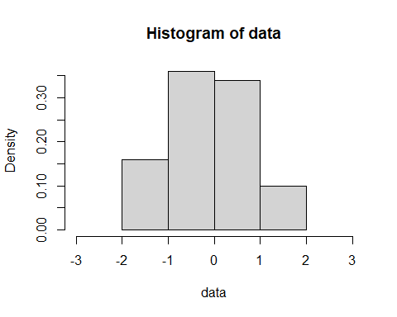

oi <- hist(data, breaks=batas, plot=FALSE)$counts  
names(oi) <- c("(-inf,-2)", "[-2,-1)", "[-1,0)", "[0,1)", "[1,2)", "[2,inf)")  
print("Tabel Frekuensi Observasi:")

## [1] "Tabel Frekuensi Observasi:"

print(oi)

## (-inf,-2) [-2,-1) [-1,0) [0,1) [1,2) [2,inf)   
## 4 16 36 34 10 0

peluang <- c(pnorm(-2), pnorm(-1)-pnorm(-2), pnorm(0)-pnorm(-1), pnorm(1)-pnorm(0), pnorm(2)-pnorm(1), 1-pnorm(2))  
ei <- n*peluang  
  
# Manual  
diskrepansi <- function(oi, ei) {  
 d <- sum((oi - ei)^2 / ei)  
 return(d)  
}  
hasil_d <- diskrepansi(oi,ei)  
p_value <- 1 - pchisq(hasil_d, df = (length(oi)-1))  
  
# Dengan function  
hasil_tes <- chisq.test(oi, p=peluang)

## Warning in chisq.test(oi, p = peluang): Chi-squared approximation may be  
## incorrect

# Tampilkan hasil  
cat("Peluang teoritis pada selang ke i (pi_i):\n", round(peluang, 4), "\n")

## Peluang teoritis pada selang ke i (pi_i):  
## 0.0228 0.1359 0.3413 0.3413 0.1359 0.0228

cat("\nEkspektasi banyak data pada selang ke i (e_i):\n", round(ei, 2), "\n")

##   
## Ekspektasi banyak data pada selang ke i (e_i):  
## 2.28 13.59 34.13 34.13 13.59 2.28

cat("\np_value manual:", round(p_value, 4), "\n")

##   
## p_value manual: 0.4085

print(hasil_tes)

##   
## Chi-squared test for given probabilities  
##   
## data: oi  
## X-squared = 5.0612, df = 5, p-value = 0.4085

*p-value $=0.4085>0.1$* , sehingga tidak ada bukti untuk menolak $H_{0}$. Artinya dengan uji c-squared pada tingkat kepercayaan $95$%, 100 nilai data tersebut menyebar normal baku.

library(fitdistrplus)

## Loading required package: MASS

## Loading required package: survival

descdist(data, discrete = FALSE)

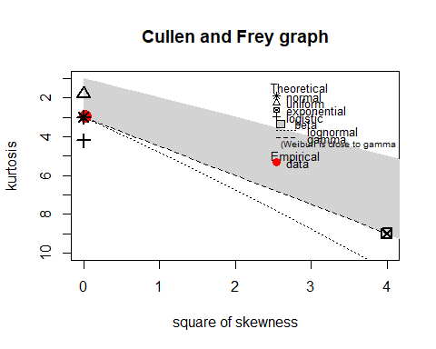

## summary statistics  
## ------  
## min: -2.515241 max: 1.953266   
## median: -0.1955804   
## mean: -0.1956884   
## estimated sd: 0.9326193   
## estimated skewness: -0.1777538   
## estimated kurtosis: 2.988486

# NOMOR 2

## 2a

orang <- 0:6  
jam <- c(0, 6, 5, 4, 4, 3, 2)  
data_pengunjung <- rep(orang, jam)  
cat("Data:\n", data_pengunjung)

## Data:  
## 1 1 1 1 1 1 2 2 2 2 2 3 3 3 3 4 4 4 4 5 5 5 6 6

total_orang <- sum(jam * orang)  
cat("\nTotal orang:", total_orang, "\n")

##   
## Total orang: 71

n <- length(data_pengunjung)  
cat("Total data:", n, "\n")

## Total data: 24

lambda <- total_orang / n  
cat("Estimasi lambda:", round(lambda, 4), "\n")

## Estimasi lambda: 2.9583

set.seed(123)  
x <- c(0:15)  
y <- dpois(x, lambda)  
plot(x, y)

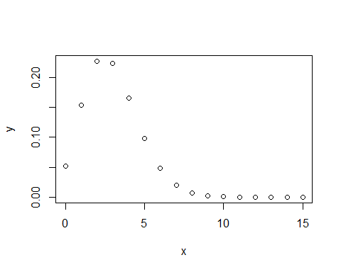

data_fmp <- data.frame(x,round(y, 4))  
colnames(data_fmp) <- c("x", "f(x)")  
print(data_fmp)

## x f(x)  
## 1 0 0.0519  
## 2 1 0.1536  
## 3 2 0.2271  
## 4 3 0.2240  
## 5 4 0.1656  
## 6 5 0.0980  
## 7 6 0.0483  
## 8 7 0.0204  
## 9 8 0.0076  
## 10 9 0.0025  
## 11 10 0.0007  
## 12 11 0.0002  
## 13 12 0.0000  
## 14 13 0.0000  
## 15 14 0.0000  
## 16 15 0.0000

prob <- dpois(2, lambda) + dpois(3, lambda) + dpois(6, lambda);prob

## [1] 0.4994313

o1 <- NULL  
o2 <- NULL  
for(i in data_pengunjung){  
 if(i == 2 | i == 3 | i == 6){  
 o1 <- c(o1, i)  
 }  
 else{  
 o2 <- c(o2, i)  
 }  
}  
oi <- c(length(o1), length(o2))  
  
e1 <- n*prob  
e2 <- n*(1-prob)  
ei <- c(e1, e2)

d <- sum((oi - ei)^2/ei)  
p_value <- 1 - pchisq(d, df = length(oi) - 1)  
cat("Diskrepansi =", d, "\n")

## Diskrepansi = 0.1621483

cat("P-value =", p_value)

## P-value = 0.6871863

# Dengan function  
uji_chi <- chisq.test(oi, p=c(prob, 1-prob))  
cat("\nHasil:\n")

##   
## Hasil:

print(uji_chi)

##   
## Chi-squared test for given probabilities  
##   
## data: oi  
## X-squared = 0.16215, df = 1, p-value = 0.6872

*p-value $=0.6872>0.1$* , sehingga tidak ada bukti untuk menolak $H_{0}$. Artinya dengan uji chi-squared dengan kepercayaan $95$%, banyaknya orang yang datang menyebar Poisson.

## 2b

# Uji Kolmogorov-Smirnov  
ks.test(data_pengunjung, "ppois", lambda = lambda, alternative = "two.sided", simulate.p.value = TRUE)

## Warning in ks.test.default(data_pengunjung, "ppois", lambda = lambda,  
## alternative = "two.sided", : ties should not be present for the one-sample  
## Kolmogorov-Smirnov test

##   
## Asymptotic one-sample Kolmogorov-Smirnov test  
##   
## data: data_pengunjung  
## D = 0.20546, p-value = 0.2631  
## alternative hypothesis: two-sided

*p-value $=0.2631>0.1$* , sehingga tidak ada bukti untuk menolak $H_{0}$. Artinya dengan uji K-S dengan kepercayaan $95$%, banyaknya orang yang datang menyebar Poisson.

# NOMOR 3

## 3a

data <- c(6.5, 4.6, 5.6, 8.5, 6.0, 6.9, 4.4, 6.3, 6.2, 7.0, 5.7, 6.1)  
norm <- fitdist(data, "norm", method = "mle")  
print(norm)

## Fitting of the distribution ' norm ' by maximum likelihood   
## Parameters:  
## estimate Std. Error  
## mean 6.150000 0.2998842  
## sd 1.038829 0.2120493

logLik(norm)

## [1] -17.4844

lnorm <- fitdist(data, "lnorm", method = "mle")  
print(lnorm)

## Fitting of the distribution ' lnorm ' by maximum likelihood   
## Parameters:  
## estimate Std. Error  
## meanlog 1.8021117 0.04913476  
## sdlog 0.1702078 0.03473812

logLik(lnorm)

## [1] -17.40378

gamma <- fitdist(data, "gamma", method = "mle")  
print(gamma)

## Fitting of the distribution ' gamma ' by maximum likelihood   
## Parameters:  
## estimate Std. Error  
## shape 35.034661 14.23526  
## rate 5.696836 2.33135

logLik(gamma)

## [1] -17.37203

cat("Loglikelihood normal: ", logLik(norm), "\n")

## Loglikelihood normal: -17.4844

cat("Loglikelihood normal: ", logLik(lnorm), "\n")

## Loglikelihood normal: -17.40378

cat("Loglikelihood normal: ", logLik(gamma), "\n")

## Loglikelihood normal: -17.37203

Gamma fit terbaik dengan nilai loglikelihood terbesar.

## 3b

set.seed(123)  
x <- c(0:10000)/1000  
y <- pgamma(x, shape = gamma$estimate["shape"], rate = gamma$estimate["rate"])  
plot(ecdf(data), xlim = c(2,10), col = "red", ylab = "F(x)", main = "FSKPE vs FKP Gamma")  
lines(x, y, col = "green", lwd = 1)  
legend("topleft", legend = c("Empiris", "Gamma"), col = c("red", "green"), bty = "n", lwd = 2)

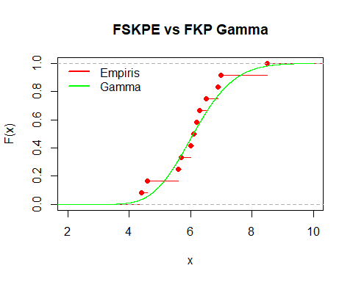

Plot FSK empiris dengan FSK gamma terlihat hampir fit yang artinya jaraknya hampir nol, sehingga nantinya akan membuat diskrepansi D menjadi sangat kecil, yang menyebabkan *p_value* yang besar.

## 3c

Karena jumlah data 12 dan ingin nilai $e_{i}≥5$, maka selang yang mungkin adalah 2.

sel <- 2  
ei <- 6  
  
q <- qgamma(0.5, shape=gamma$estimate["shape"], rate=gamma$estimate["rate"])  
o1 <- sum(data <= q)  
o2 <- sum(data > q)  
oi <- c(o1, o2)  
  
d <- sum((oi-ei)^2 / ei)  
p_value <- 1-pchisq(d, df = sel-1)  
  
cat("Diskrepansi =", d, "\n")

## Diskrepansi = 0.3333333

cat("P-value =", p_value)

## P-value = 0.5637029

*p-value $=0.5637>0.1$* , sehingga tidak ada bukti untuk menolak $H_{0}$. Artinya dengan uji chi-squared dengan kepercayaan $95$%, data mengikuti sebaran gamma.

## 3d

ks.test(data, "pgamma", shape=gamma$estimate["shape"], rate=gamma$estimate["rate"], alternative = "two.sided", simulate.p.value = TRUE)

##   
## Exact one-sample Kolmogorov-Smirnov test  
##   
## data: data  
## D = 0.14573, p-value = 0.9291  
## alternative hypothesis: two-sided

*p-value $=0.9291>0.1$* , sehingga tidak ada bukti untuk menolak $H_{0}$. Artinya dengan uji K-S dengan kepercayaan $95$%, data mengikuti sebaran gamma.

data <- sort(data)  
fske <- c(1:length(data))/length(data)  
  
fgam <- pgamma(data, shape = gamma$estimate["shape"], rate = gamma$estimate["rate"])  
  
du <- NULL  
dl <- c(0-fgam[1])  
for(i in 1:length(fske)){  
 du[i] <- fske[i] - fgam[i]  
}  
for(i in 2:length(fske)){  
 dl[i] <- fske[i-1] - fgam[i]  
}  
  
d <- max(abs(du), abs(dl));d

## [1] 0.1457286

KSgamma <- function(KSd, m, size){  
 KS <- NULL  
   
 upper <- c(1:size)/size  
 lower <- upper - 1/size  
 for(i in 1:m){  
 ndata <- sort(rgamma(size, shape = gamma$estimate["shape"], rate = gamma$estimate["rate"]))  
 fit <- fitdist(ndata, "gamma", method = "mle")  
 shape <- fit$estimate["shape"]  
 rate <- fit$estimate["rate"]  
 U <- abs(upper - pgamma(ndata, shape, rate))  
 L <- abs(lower - pgamma(ndata, shape, rate))  
 ddot <- max(U, L)  
 KS <- c(KS, ddot)  
 }  
   
 p <- length(KS[KS > KSd]) / m  
 return(p)  
}  
  
p <- KSgamma(d, 1000, length(data));p

## [1] 0.701

# NOMOR 4

nilai_uas <- c(30, 47, 84, 54, 56, 70, 45, 10, 21, 61, 52, 61)  
rata_rata <- mean(nilai_uas)  
standar_deviasi <- sd(nilai_uas)  
cat("Rata-rata:", round(rata_rata, 2), "\n")

## Rata-rata: 49.25

cat("Standar deviasi:", round(standar_deviasi, 2), "\n")

## Standar deviasi: 20.72

ks.test(nilai_uas, "pnorm", mean=rata_rata, sd=standar_deviasi, alternative = "two.sided", simulate.p.value = TRUE)

## Warning in ks.test.default(nilai_uas, "pnorm", mean = rata_rata, sd =  
## standar_deviasi, : ties should not be present for the one-sample  
## Kolmogorov-Smirnov test

##   
## Asymptotic one-sample Kolmogorov-Smirnov test  
##   
## data: nilai_uas  
## D = 0.16874, p-value = 0.8841  
## alternative hypothesis: two-sided

Diskrepansi D = 0.16874 sangat kecil, menunjukkan jarak antara FSK empiris data dan FSK normal(49.25, 20.72^2) hampir nol, dan data sangat dekat dengan distribusi normal.

*p-value $=0.8841>0.1$* , sehingga tidak ada bukti untuk menolak $H_{0}$. Artinya dengan uji K-S dengan kepercayaan $95$%, data nilai UAS ini berasal dari distribusi normal $ N(49.25, 20.72^2) $

uas <- sort(nilai_uas)  
n <- length(uas)  
mean <- mean(uas)  
sd <- sd(uas)  
  
up <- c(1:n)/n  
low <- up - 1/n  
  
du <- NULL  
dl <- NULL  
for(i in 1:n){  
 du[i] <- abs(up[i] - pnorm(uas[i], mean, sd))  
 dl[i] <- abs(low[i] - pnorm(uas[i], mean, sd))  
}  
  
d <- max(du, dl);d

## [1] 0.1687387

KSnorm <- function(KSd, m, n){  
 KS <- NULL  
 upper <- c(1:n)/n  
 lower <- upper - 1/n  
   
 for(i in 1:m){  
 baru <- sort(rnorm(n, mean, sd))  
 xbar <- mean(baru)  
 stdev <- sd(baru)  
   
 U <- abs(upper - pnorm(baru, xbar, stdev))  
 L <- abs(lower - pnorm(baru, xbar, stdev))  
 ddot <- max(U, L)  
 KS <- c(KS, ddot)  
 }  
   
 pval <- length(KS[KS > KSd]) / m  
 return(pval)  
}  
  
p <- KSnorm(d, 1000, n);p

## [1] 0.451

descdist(nilai_uas, discrete = FALSE)

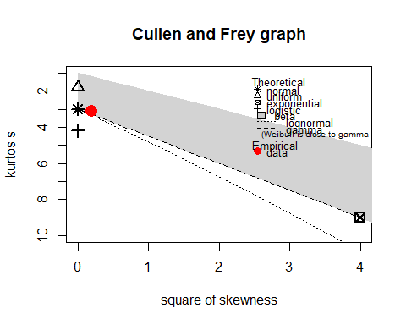

## summary statistics  
## ------  
## min: 10 max: 84   
## median: 53   
## mean: 49.25   
## estimated sd: 20.71945   
## estimated skewness: -0.4373181   
## estimated kurtosis: 3.098352